Utarbeidet av: | TF | Revidert av: |  |  | Gyldig fra dato: |  | 2.10.2005 | Side: | 1 av 1
1.5 Oversikt over politidistrikt
 |  |  |  | Godkjent av:
 |  |  |  |  |  | leder Norsk Grotteforbund

Politi- og lensmannsetaten er delt inn i 27 politidistrikter, jf. kart nedenfor. Politiets nødnummer er 112. Foruten å stanse kriminell handling skal nødnummeret skal brukes for å redde liv, herunder i forbindelse med grotteulykker. Liste over adressene og telefonnumrene til politidistriktene er gjengitt i tabellen nedenfor.

Hvert politidistrikt er igjen er delt inn politistasjonsdistrikter og lensmannsdistrikter. Hvert politidistrikt ledes av en politimester som har ansvaret for all polititjeneste. Politistasjonsdistrikter og lensmannsdistrikter er underliggende enheter som ledes av politistasjonssjefer og lensmenn. Hvert politidistrikt har egen administrasjon og felles operasjonssentral. Operasjonssentralen tar imot alle oppdragsmeldinger om ulykker, nødsituasjoner, andre farlige situasjoner og når det ellers er behov for øyeblikkelig hjelp. Her har de oversikt over det meste som skjer i distriktet og kan raskt dirigere politipatruljer og andre som er på vakt dit hvor de trengs.

Mer informasjon om politidirektorat og politidistrikt er lagt ut på www.politi.no.

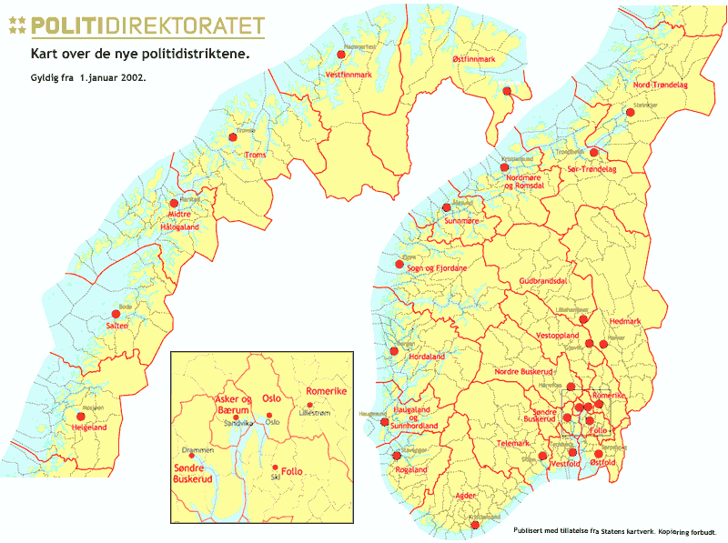

Politidistrikt | Postadresse | Telefon
Oslo | Postboks 8101 Dep, 0032 Oslo | 22 66 90 50
Østfold | Postboks 72, 1701 Sarpsborg | 69 11 33 00
Follo | Postboks 3390, 1402 Ski | 64 85 16 00
Romerike | Jonas Lies gt. 20, 2000 Lillestrøm | 64 84 20 00
Hedmark | Postboks 355, 2303 Hamar | 62 53 90 00
Gudbrandsdal | Postboks 956, 2604 Lillehammer | 61 05 30 00
Vestoppland | Postboks 54, 2801 Gjøvik | 61 15 13 00
Nordre Buskerud | Askvn. 4, 3510 Hønefoss | 32 10 32 10
Søndre Buskerud | Postboks 1087, 3001 Drammen | 32 80 55 00
Asker og Bærum | Postboks 415, 1302 Sandvika | 67 57 60 00
Vestfold | Postboks 2073, 3103 Tønsberg | 33 34 44 00
Telemark | Postboks 47, 3701 Skien | 35 59 10 00
Agder | Serviceboks 514, 4605 Kristiansand | 38 13 60 00
Rogaland | Postboks 240, 4001 Stavanger | 51 89 90 00
Haugaland og Sunnhordland | Postboks 278, 5501 Haugesund | 52 86 80 00
Hordaland | Postboks 285 Sentrum, 5804 Bergen | 55 55 63 00
Sogn og Fjordane | Postboks 85, 6901 Florø | 57 75 76 00
Sunnmøre | Postboks 1353 Sentrum, 6001 Ålesund | 70 11 87 00
Nordmøre og Romsdal | Postboks 244, 6501 Kristiansund | 71 58 90 90
Sør-Trøndelag | Kongensgt. 87, 7005 Trondheim | 73 89 90 90
Nord-Trøndelag | Statens Hus, 7734 Steinkjer | 74 12 10 00
Helgeland | Postboks 570, 8651 Mosjøen | 75 11 27 00
Salten | Postboks 1023, 8001 Bodø | 75 54 58 00
Midtre Hålogaland | 9480 Harstad | 77 04 36 00
Troms | Grønnegata 122, 9291 Tromsø | 77 69 85 00
Vestfinnmark | Postboks 330, 9615 Hammerfest | 78 42 80 00
Østfinnmark | Rådhussvingen 1, 9917 Kirkenes | 78 97 20 00

